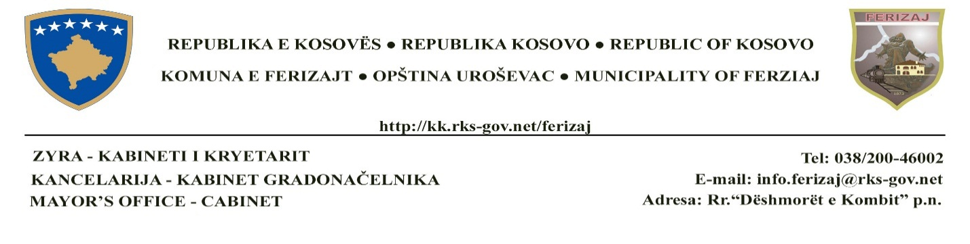
INSPEKTORATI KOMUNAL I NDËRTIMIT – KOMUNA E FERIZAJT
Nr. Protokoli ____________
Datë:_____/____/_________
Ferizaj

LISTË KONTROLLI PËR MBIKËQYRJE INSPEKTUESE
Subjekti: ____________________________________________________________________
Adresa: _____________________________________________________________________
Personi përgjegjës i subjektit: ___________________________________________________
Tel/: ________________________ E-mail: ________________________________________
Vendndërtimi:________________________________ Objekti: ________________________
Kategoria e I-rë dhe II-të e ndërtimit
Bazuar në Ligjin Nr. 08/L-067 për Inspektimet, Ligjin Nr. 04/L-110 për Ndërtim dhe Udhëzimit Administrativ të MMPH-së Nr. 05/2017 për Mbikëqyrjen Inspektuese dhe Procedurën për Lëshimin e Çertifikatës së Përdorimit.
Dokumentacioni në vendndërtim:
Nr. | Përshkrimi i veprimit | Vlerësimi |  |  | Koment
1. | Vendimi i lejës ndërtimore: | PO | JO | N/A
2. | Njoftimi paraprak (së paku 7 ditë para inspektimit): | PO | JO | N/A
3. | Dokumentacioni ndërtimor (projekti) i kompletuar me të gjitha fazat e ndërtimit, i aprovuar nga organi kompetent – DUM: | PO | JO | N/A
4. | Kontrata e poseduesit të lejës ndërtimore me punëkryesit: | PO | JO | N/A
5. | Vendimi për emërimin e udhëheqësit të vend ndërtimit dhe emërtimin e inxhinierëve të fazave të ndërtimit: | PO | JO | N/A
6. | Udhëheqësi i vend ndërtimit është prezent gjatë inspektimit: | PO | JO | N/A
7. | Protokolet e fazave të ndërtimit (me kërkesa), të plotësuara nga inxhinierët përkatës të fazave të ndërtimit dhe bashkangjitja e dokumentacionit të duhur që kërkohet sipas U.A 05/2017: | PO | JO | N/A
8. | Incizimin (matjet) adekuate gjeodezike (skicat) në të gjitha fazat, ku dëshmohet realizimi i punimeve sipas elaboratit (projektit) gjeodezik të aprovuar nga organi kompetent: | PO | JO | N/A
9. | Dëshminë për kualitetin e përcaktuar për produktet ndërtimore të përdorura dhe dokumentacioni për atestet e produkteve ndërtimore dhe pajisjeve: | PO | JO | N/A
10. | Ditari i ndërtimit i plotësuar në mënyrë të duhur dhe të rregullt: | PO | JO | N/A
11. | Libri i ndërtimit i plotësuar në mënyrë të duhur dhe të rregullt: | PO | JO | N/A
12. | Të dhënat për ndryshimet eventuale në dokumentacionin ndërtimor të aprovuar nga organi kompetent, së bashku me deklaratën e projektuesit ku aprovohen këto ndryshime. Gjithashtu ndryshimet duhet të jenë të aprovuara nga organi kompetent – DUM: | PO | JO | N/A
Qartësim i komenteve dhe shënime plotësuese:

__________________________________________________ (në rast nevoje shto fletë plotësuese!)

Lista e kontrollit është plotësuar nga Inspektorët e Ndërtimit:
- __________________________ Nënshkrimi ______________
- __________________________ Nënshkrimi ______________
Nga data _____/____/_________ deri në datë _____/_____/________

